

**Quản lý lương sản phẩm – NHÓM 08**

ĐẶC TẢ YÊU CẦU ỨNG DỤNG – V5.0

tp hỒ CHÍ MINH, THÁNG 12 NĂM 2023

mÔN PHÁT TRIỂN ỨNG DỤNG (Có đồ án)

Bộ môn Kỹ thuật phần mềm – Khoa Công nghệ thông tin – ĐH Công nghiệp TP. HCM

**NỘI DUNG**

**1.** **GIỚI THIỆU CHUNG** 3

1.1 Mục đích 3

1.2 Phạm vi 3

1.3 Các định nghĩa, thuật ngữ, từ viết tắt 3

1.4 Tài liệu tham khảo 3

**2.** **MÔ TẢ TỔNG QUAN ỨNG DỤNG** 4

2.1 Mô hình Use case 4

2.2 Danh sách các tác nhân và mô tả 5

2.3 Danh sách Use case và mô tả 5

2.4 Các điều kiện phụ thuộc 7

**3.** **ĐẶC TẢ CÁC YÊU CẦU CHỨC NĂNG (FUNCTIONAL)** 7

3.1 UC001_Tính lương nhân viên 7

3.1.1 Mô tả use case UC001 7

3.1.2 Biểu đồ 8

3.2 UC002_ Thêm sản phẩm 9

3.2.1 Mô tả use case UC002 9

3.2.2 Biểu đồ 11

3.3 UC003_ Cập nhật sản phẩm 12

3.3.1 Mô tả use case UC003 12

3.3.2 Biểu đồ 13

3.4 UC004_ Chấm công thợ làm đàn 16

3.4.1 Mô tả use case UC004 16

3.4.2 Biểu đồ 18

3.5 UC005_ Thống kê lương danh sách 20

3.5.1 Mô tả use case UC005 20

3.5.2 Biểu đồ 20

3.6 UC006_ Thống kê lương biểu đồ 22

3.6.1 Mô tả use case UC006 22

3.6.2 Biểu đồ 23

3.7 UC007_ Chấm công Nhân Viên 24

3.7.1 Mô tả use case UC007 24

3.7.2 Biểu đồ 26

3.8 UC008_ Thêm nhân viên 27

3.8.1 Mô tả use case UC008 27

3.8.2 Biểu đồ 29

3.9 UC009_ Cập nhật nhân viên 30

3.9.1 Mô tả use case UC009 30

3.9.2 Biểu đồ 31

3.10 UC010_ Tính lương thợ làm đàn 33

3.10.1 Mô tả use case UC010 33

3.10.2 Biểu đồ 35

3.11 UC011_ Thêm thợ làm đàn 36

3.11.1 Mô tả use case UC011 36

3.11.2 Biểu đồ 37

3.12 UC012_ Cập nhật thợ làm đàn 39

3.12.1 Mô tả use case UC012 39

3.12.2 Biểu đồ 40

3.13 UC013_ Phân Công vào công đoạn 42

3.13.1 Mô tả use case UC013 42

3.13.2 Biểu đồ 44

3.14 UC014_ Tìm kiếm nhân viên 45

3.14.1 Mô tả use case UC014 45

3.14.2 Biểu đồ 46

3.15 UC015_ Tìm kiếm sản phẩm 47

3.15.1 Mô tả use case UC015 47

3.15.2 Biểu đồ 48

3.16 UC016_ Tìm kiếm thợ làm đàn 49

3.16.1 Mô tả use case UC016 49

3.16.2 Biểu đồ 50

3.17 UC017_ Thêm công đoạn 52

3.17.1 Mô tả use case UC017 52

3.17.2 Biểu đồ 53

3.18 UC018_ Cập nhật thông tin công đoạn 54

3.18.1 Mô tả use case UC018 54

3.18.2 Biểu đồ 55

**4.** **BIỂU ĐỒ LỚP:** 58

4.1 Biểu đồ lớp (Entity): 58

4.2 Biểu đồ lớp tổng quát: 59

# **GIỚI THIỆU CHUNG**

## Mục đích

* Giúp quản lý lương sản xuất đàn Harmonious Guitars, với quy mô hơn 80 nhân viên
* Giúp người quản lí quản lý nhân viên và người quản lí có toàn quyền trong ứng dụng.
* Giúp nhân viên quản lý thực hiện các công việc: Quản lý nhân sự, quản lí phòng ban, quản lí phụ cấp, quản lý sản phẩm, quản lý công đoạn, phân công, chấm công.
* Giúp nhân viên hành chính quản lí lương, thống kê lương
* Với ứng dụng này sẽ giúp công ty giảm bớt gánh nặng trong quản lý, nâng cao hiệu quả trong kinh doanh và tăng tính chuyên nghiệp trong cách vận hành công ty.

## Phạm vi

* Phạm vi của ứng dụng: Hỗ trợ Công ty thực hiện các trong việc quản lý nhân sự, quản lí lương, thống kê lương, quản lí thợ làm đàn, quản lý công đoạn, phân công, chấm công.
* Đối tượng phục vụ của ứng dụng: Nhân viên hành chính và quản lí Công ty
* Ứng dụng desktop, chạy trên hệ điều hành win 10 trở lên
* Ứng dụng được phát triển trên IDE eclipse bằng ngôn ngữ java (JDK 1.8 trở lên)
* Cơ sở dữ liệu SQL Server hỗ trợ việc quản lý dữ liệu trong hệ thống.

## Các định nghĩa, thuật ngữ, từ viết tắt

|  |  |  |  |
| --- | --- | --- | --- |
| STT | Thuật ngữ, từ viêt tắt | Giải thich | Ghi chú |
| 1 | UC | Use case |  |

## Tài liệu tham khảo

|  |  |  |
| --- | --- | --- |
| STT | Tên tài liệu | Ghi chú |
| 1 | WAZLAWICK, Raul Sidnei. *Object-oriented analysis and design for information systems: modeling with UML, OCL, and IFML*. Elsevier, 2014. |  |

# **MÔ TẢ TỔNG QUAN ỨNG DỤNG**

## Mô hình Use case

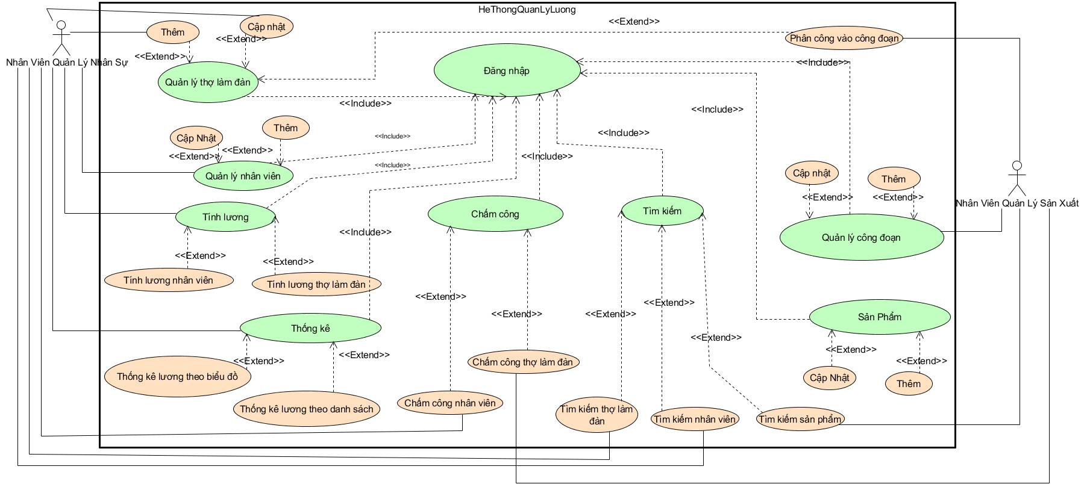

## Danh sách các tác nhân và mô tả

|  |  |  |
| --- | --- | --- |
| Tác nhân | Mô tả tác nhân | Ghi chú |
| Nhân viên quản lý nhân sự | Là người thực hiện các công việc chủ yếu về quản lý nhân viên, thợ làm đàn, chấm công nhân viên và tính lương |  |
| Nhân viên quản lý sản xuất | Là người thực hiện các công việc chủ yếu về phân công, quản lý đàn, chấm công thợ làm đàn |  |

## Danh sách Use case và mô tả

|  |  |  |  |  |
| --- | --- | --- | --- | --- |
| ID | Tên Use case | Mô tả ngắn gọn Use case | Chức năng | Ghi chú |
|  | *Tính lương nhân viên* | *Chức năng giúp cho nhân viên quản lý tính lương cho 1 nhân viên* | *Tính lương* |  |
|  | *Thêm sản phẩm* | *Chức năng cho phép người dùng thêm thông tin về một sản phẩm mới* | *Thêm* |  |
|  | *Cập nhật sản phẩm* | *Chức năng cho phép người dùng cập nhật thông tin về một sản phẩm đã có* | *Sửa* |  |
|  | *Chấm công thợ làm đàn* | *Chức năng cho phép người dùng nhập thông tin chấm công của thợ làm đàn* | *Chấm công* |  |
|  | *Thống kê lương danh sách* | *Chức năng cho phép người dùng xem thống kê lương về nhân viên theo danh sách* | *Thống kê* |  |
|  | *Thống kê Lương biểu đồ* | *Chức năng cho phép người dùng xem thống kê về lương thợ làm đàn theo biểu đồ* | *Thống kê* |  |
|  | *Chấm công Nhân Viên* | *Chức năng cho phép người dùng nhập thông tin chấm công của nhân viên* | *Chấm công* |  |
|  | *Thêm nhân viên* | *Chức năng cho phép người dùng thêm thông tin về một nhân viên mới* | *Thêm* |  |
|  | *Cập nhật nhân viên* | *Chức năng cho phép người dùng cập nhật thông tin về một nhân viên đã có* | *Sửa* |  |
|  | *Tính lương thợ làm đàn* | *Chức năng giúp cho nhân viên quản lý tính lương cho 1 thợ làm đàn* | *Tính lương* |  |
|  | *Thêm thợ làm đàn* | *Chức năng cho phép người dùng thêm thông tin về một thợ làm đàn mới* | *Thêm* |  |
|  | *Cập nhật thợ làm đàn* | *Chức năng cho phép người dùng cập nhật thông tin về một thợ làm đàn đã có* | *Sửa* |  |
|  | *Phân Công vào công đoạn* | *Chức năng cho phép người dùng phân công thợ làm đàn cho các công đoạn* | *Phân công* |  |
|  | *Tìm kiếm nhân viên* | *Chức năng cho phép người dùng tìm kiếm thông tin về một nhân viên* | *Tìm kiếm* |  |
|  | *Tìm kiếm sản phẩm* | *Chức năng cho phép người dùng tìm kiếm thông tin về một sản phẩm* | *Tìm kiếm* |  |
|  | *Tìm kiếm thợ làm đàn* | *Chức năng cho phép người dùng tìm kiếm thông tin về một thợ làm đàn* | *Tìm kiếm* |  |
|  | *Thêm công đoạn* | *Chức năng cho phép người dùng thêm thông tin về một công đoạn mới* | *Thêm* |  |
|  | *Cập nhật thông tin công đoạn* | *Chức năng cho phép người dùng cập nhật thông tin về một công đoạn đã có* | *Sửa* |  |

## Các điều kiện phụ thuộc

* Hệ điều hành: Windows 10 trở lên
* Database: SQL Server Management Studio version 15.0.18424.0
* IDE: Eclipse (jdk 1.8 trở lên)

# **ĐẶC TẢ CÁC YÊU CẦU CHỨC NĂNG (FUNCTIONAL)**

## UC001_Tính lương nhân viên

### Mô tả use case UC001

|  |  |
| --- | --- |
| **Tên use case:** Tính lương nhân viên | |
| **Actor:** Nhân viênquản lý nhân sự | |
| **Mô tả:** Chức năng giúp tính lương của nhân viên theo tháng | |
| **Precondition:** Nhân viên quản lý nhân sự phải đăng nhập vào hệ thống thành công | |
| **Postcondition:** Nếu thành công, hiển thị bảng lương | |
| **Basic flow** | |
| **Nhân viên quản lý** | **Hệ thống** |
| 1. Nhân viên quản lý chọn tháng, chọn năm cần tính lương |  |
| 1. Nhân viên quản lý nhấn nút “Tính lương” |  |
|  | 1. Hệ thống kiểm tra tháng năm có hợp lệ |
|  | 1. Hệ thống tính lương của tất cả các nhân viên có trong hệ thống theo tháng năm được chọn |
|  | 1. Hệ thống ghi thông tin tính lương của từng nhân viên vào cơ sở dữ liệu |
|  | 1. Hệ thống thông báo tính lương thành công, và cập nhật lại giao diện. |
| 1. Nhân viên quản lý nhấn xác nhận và kết thúc |  |
| **Alternative flow** | |
|  | 3.1 Hệ thống thông báo tháng năm không phù hợp |
| 3.1.1 Nhấn xác nhận và Quay lại bước 1 |  |
| 3.2.1 Nhấn xác nhận và kết thúc |  |

### Biểu đồ

1. Sơ đồ activity

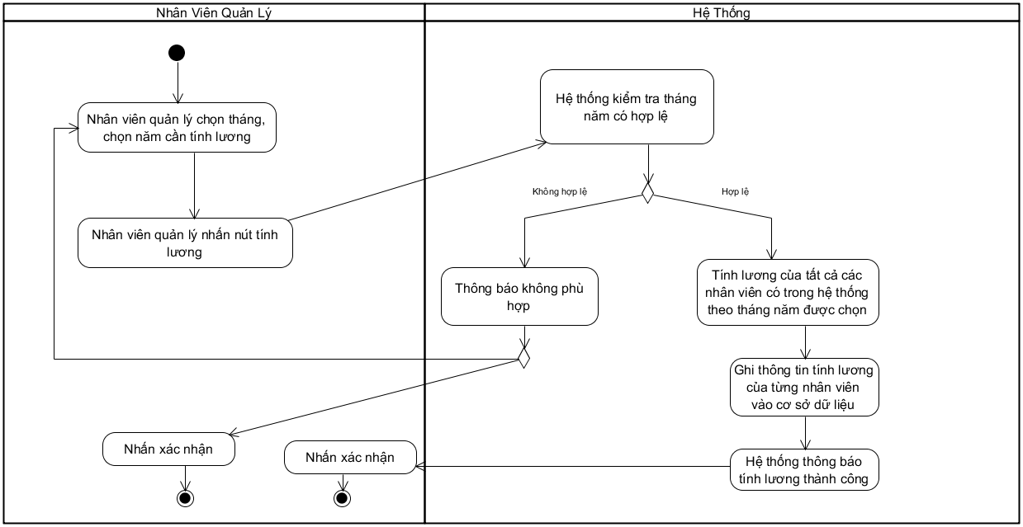

1. Sơ đồ sequence

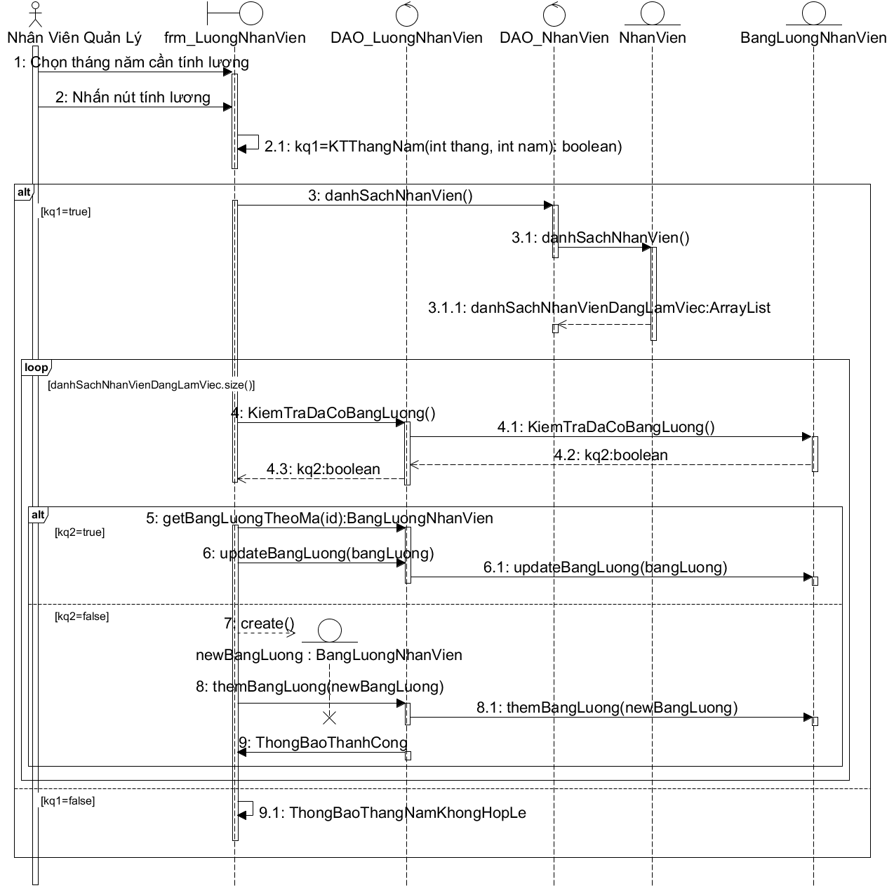

## UC002_ Thêm sản phẩm

### Mô tả use case UC002

|  |  |
| --- | --- |
| **Tên use case:** Thêm sản phẩm | |
| **Actor:** Nhân viên quản lý sản xuất | |
| **Mô tả:** Nhân viên quản lý có thể thêm một sản phẩm mới vào database của hệ thống, bao gồm các thông tin như tên, mô tả,... | |
| **Precondition:** Nhân viên quản lý đã đăng nhập vào hệ thống và chọn mục quản lý sản phẩm | |
| **Postcondition:** Sản phẩm mới được lưu vào database và hiển thị trên giao diện của hệ thống. | |
| **Basic flow** | |
| **Nhân viên quản lý** | **Hệ thống** |
| 1. Nhân viên quản lý chọn chức năng quản lý sản phẩm |  |
|  | 1. Hệ thống hiển thị giao diện quản lý sản phẩm |
| 1. Nhân viên quản lý nhập thông tin sản phẩm mới |  |
| 1. Nhấn chọn nút thêm sản phẩm |  |
|  | 1. Hệ thống kiểm tra tính hợp lệ các thông tin của sản phẩm mới. |
|  | 1. Hệ thống hiển thị thông báo thêm thành công |
|  | 1. Use case kết thúc. |
| **Alternative flow** | |
|  | 5.1 Nếu thông tin sản phẩm bị trống hoặc không hợp lệ, hệ thống hiển thị thông báo lỗi, yêu cầu nhập lại, quay lại bước 2 |

### Biểu đồ

* 1. Sơ đồ Activity

* 1. Sơ đồ Sequence

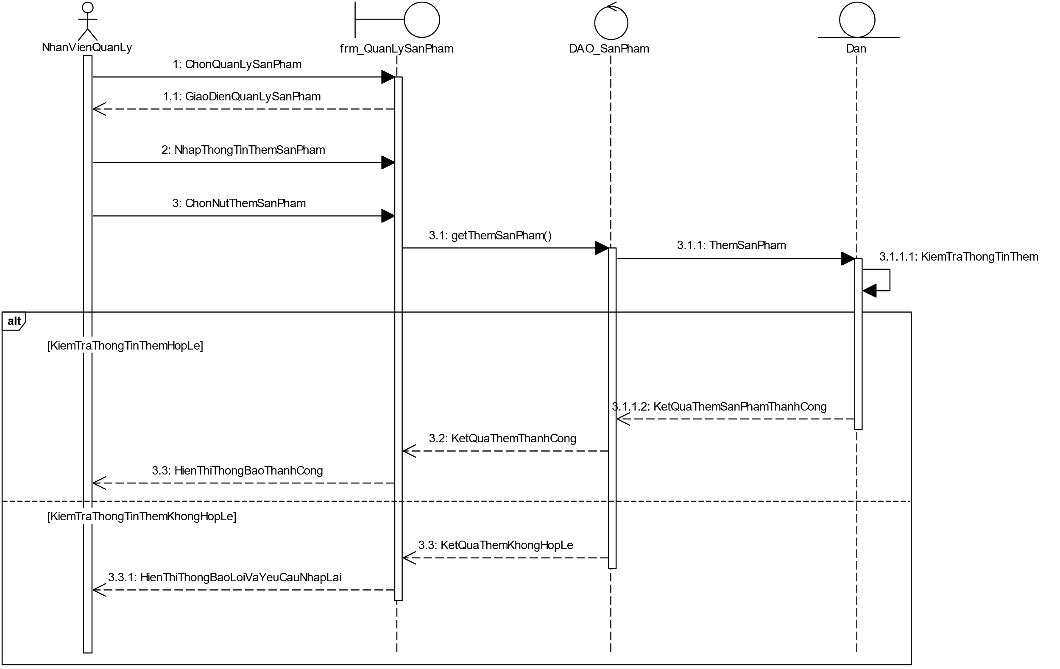

## UC003_ Cập nhật sản phẩm

### Mô tả use case UC003

|  |  |
| --- | --- |
| **Tên use case:** Cập nhật sản phẩm | |
| **Actor:** Nhân viên quản lý sản xuất | |
| **Mô tả:** Nhân viên quản lý có thể cập nhật thông tin của một sản phẩm đã có trong database của hệ thống, bao gồm các thông tin như tên, mô tả, ... | |
| **Precondition:** Nhân viên quản lý đã đăng nhập vào hệ thống và chọn mục quản lý sản phẩm. | |
| **Postcondition:** Sản phẩm được cập nhật vào database và cập nhật trên giao diện của hệ thống. | |
| **Basic flow** | |
| **Nhân viên quản lý** | **Hệ thống** |
| 1. Nhân viên quản lý chọn chức năng quản lý sản phẩm từ giao diện chính của hệ thống. |  |
|  | 1. Hệ thống hiển thị một giao diện quản lý sản phẩm để Nhân viên quản lý cập nhật thông tin sản phẩm |
| 1. Chọn sản phẩm cần cập nhật thông tin |  |
| 1. Thay đổi thông tin cần cập nhật |  |
| 1. Chọn nút cập nhật |  |
|  | 1. Hệ thống kiểm tra tính hợp lệ của các thông tin sửa đổi. |
|  | 1. Hệ thống cập nhật sản phẩm vào database |
|  | 1. Hiển thị thông báo cập nhật thành công |
|  | 1. Use case kết thúc. |
| **Alternative flow** | |
|  | 5.1 Nếu không hợp lệ, hệ thống hiển thị thông báo lỗi và yêu cầu Nhân viên quản lý sửa, quay lại bước 2 |

### Biểu đồ

1. Sơ đồ Activity

1. Sơ đồ Sequence

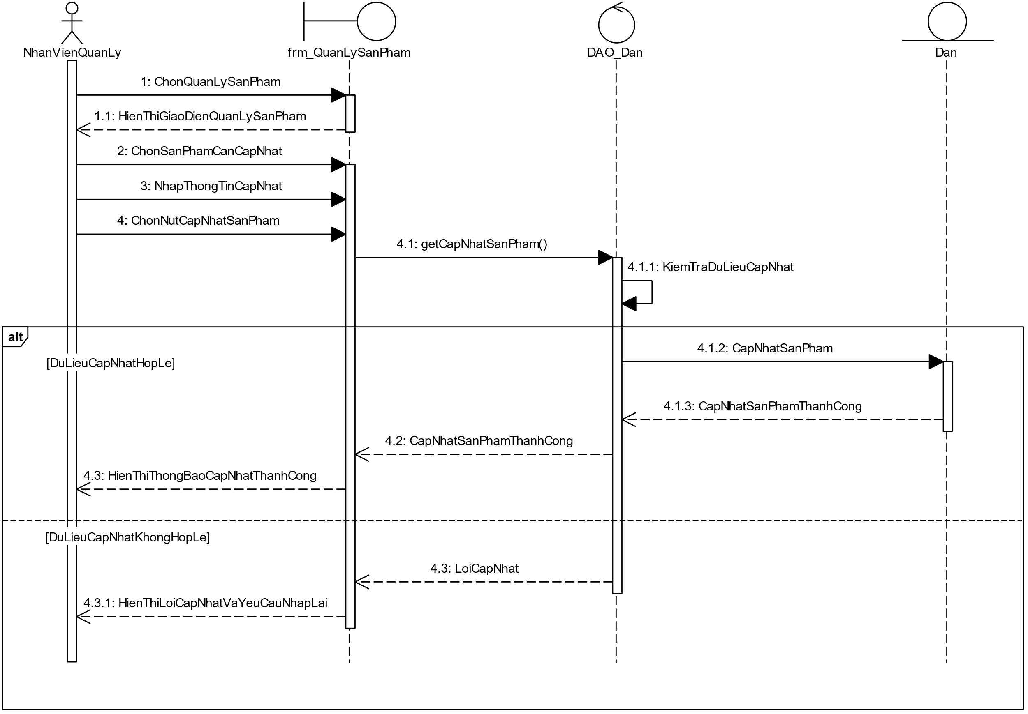

## UC004_ Chấm công thợ làm đàn

### Mô tả use case UC004

|  |  |
| --- | --- |
| **Tên use case:** Chấm công thợ làm đàn | |
| **Actor:** Nhân viên quản lý sản xuất | |
| **Mô tả:** Chức năng giúp chấm công thợ làm đàn theo từng ngày | |
| **Precondition:** Nhân viên quản lý sản xuất phải đăng nhập vào hệ thống thành công | |
| **Postcondition:** Cập nhật lại danh sách chấm công, cập nhật lại danh sách thợ làm đàn chưa được chấm công theo ca làm vào ngày được chọn. Nếu thành công, bảng chấm công được tạo ra, cập nhật vào cơ sở dữ liệu | |
| **Basic flow** | |
| **Nhân viên quản lý** | **Hệ thống** |
| 1. Nhân viên quản lý chọn chức năng chấm công trong menu đối tượng thợ làm đàn. |  |
|  | 1. Hệ thống hiển thị danh sách thợ làm dân chưa chấm công theo phân công của ngày hiện tại. |
| 1. Nhân viên quản lý chọn chức năng chấm công mặc định hoặc chọn thợ làm đàn cần chấm công. |  |
| 3.1.1 Chọn mặc định |  |
| 3.1.2 Nhấn chấm công |  |
|  | 3.1.3 Hệ thống sẽ chấm công tự động cho tất cả thợ làm dân trong danh sách. |
| 3.2.1 Nếu chọn thợ làm đàn trên danh sách |  |
| 3.2.2 Nhân viên quản lý chọn trạng thái |  |
| 3.2.3 Nhập số sản phẩm làm được. |  |
| 3.1.2 Nhấn chấm công |  |
|  | 3.2.4 Kiểm tra số sản phẩm làm được có phù hợp |
|  | 1. Thông báo thành công và cập nhật danh sách chấm công thợ làm đàn |
| 1. Nhân viên quản lý xác nhận và kết thúc. |  |
| **Alternative flow** | |
|  | 3.3.1 Thông báo lỗi |
| 3.3.2 Nhân viên quản lý xác nhận và kết thúc. |  |
|  | 3.2.4.1 Thông báo lỗi |
| 3.2.4.2a Nhân viên quản lý xác nhận và Quay lại bước 3 Nhân viên quản lý xác nhận và Quay lại bước 3 |  |
| 3.2.4.2a Nhân viên quản lý xác nhận và kết thúc. |  |
|  | 3.2.4.2 Thông báo không có thợ làm đàn cần chấm công |
| 3.2.4.2 Nhân viên quản lý xác nhận và Quay lại bước 3 |  |

### Biểu đồ

1. Sơ đồ Activity

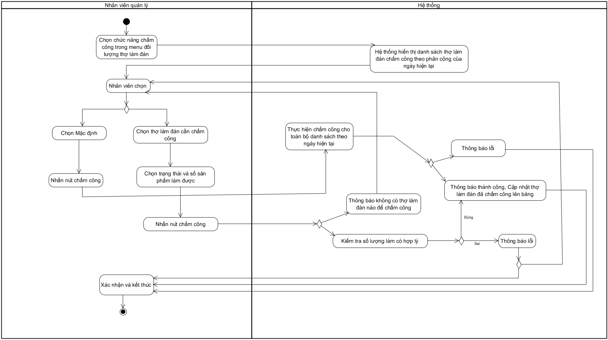

1. Sơ đồ Activity

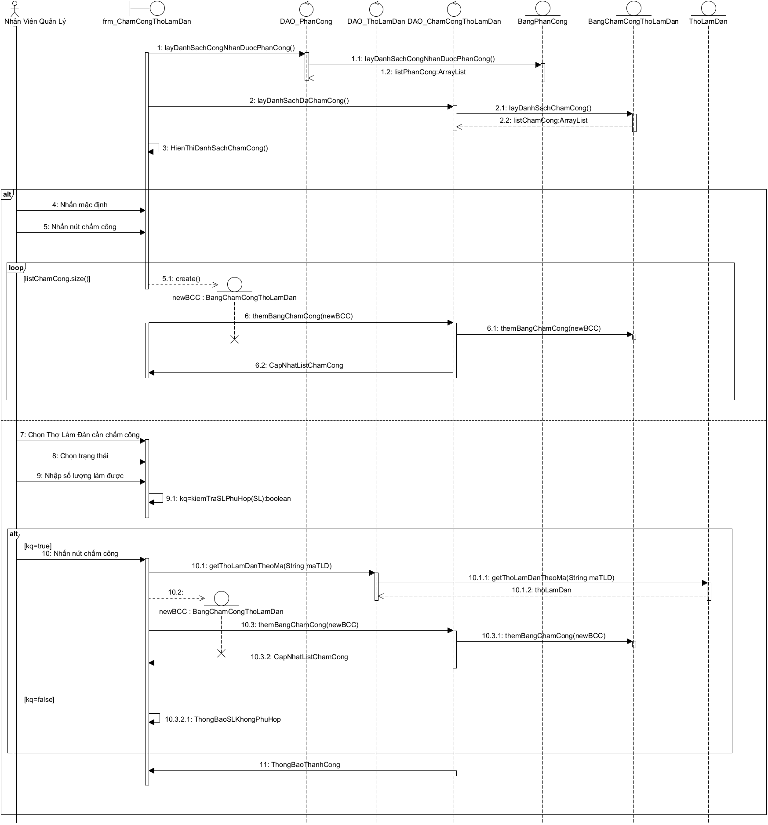

## UC005_ Thống kê lương danh sách

### Mô tả use case UC005

|  |  |
| --- | --- |
| **Tên use case:** Thống kê lương danh sách | |
| **Actor:** Nhân viên quản lý nhân sự | |
| **Mô tả:** Bảng thống kê lương cho phép thống kê lương của nhân viên qua các hạng mục, tháng, năm, tiêu chí, phòng ban… | |
| **Precondition:** Nhân viên quản lý đã đăng nhập vào hệ thống và chọn bảng thống kê lương trong mục thống kê | |
| **Postcondition:** Bảng danh sách nhân viên sau khi được thống kê | |
| **Basicflow** | |
| **Nhân viên quản lý** | **Hệ thống** |
| 1. Nhân viên quản lý chọn chức năng bảng thống kê trong mục thống kê |  |
|  | 1. Hệ thống hiển thị giao diện thống kê lương |
| 1. Nhân viên quản lý chọn tháng, năm, tiêu chí, phòng ban cần thống kê |  |
| 1. Nhấn chọn nút thống kê |  |
|  | 1. Hệ thống kiểm tra các mục được chọn để thống kê |
|  | 1. Hiển thị danh sách sau khi thống kê |
|  | 1. Use case kết thúc. |
| **Alternate flow** | |
|  | 6.1 Nếu dữ liệu hợp lệ thì hiển thị danh sách nhân viên sau khi thống kê |
|  | 6.2 Nếu không hợp lệ, hệ thống sẽ không xuất bảng nhân viên sau khi thống kê |

### Biểu đồ

1. Sơ đồ Activity

1. Sơ đồ Sequence

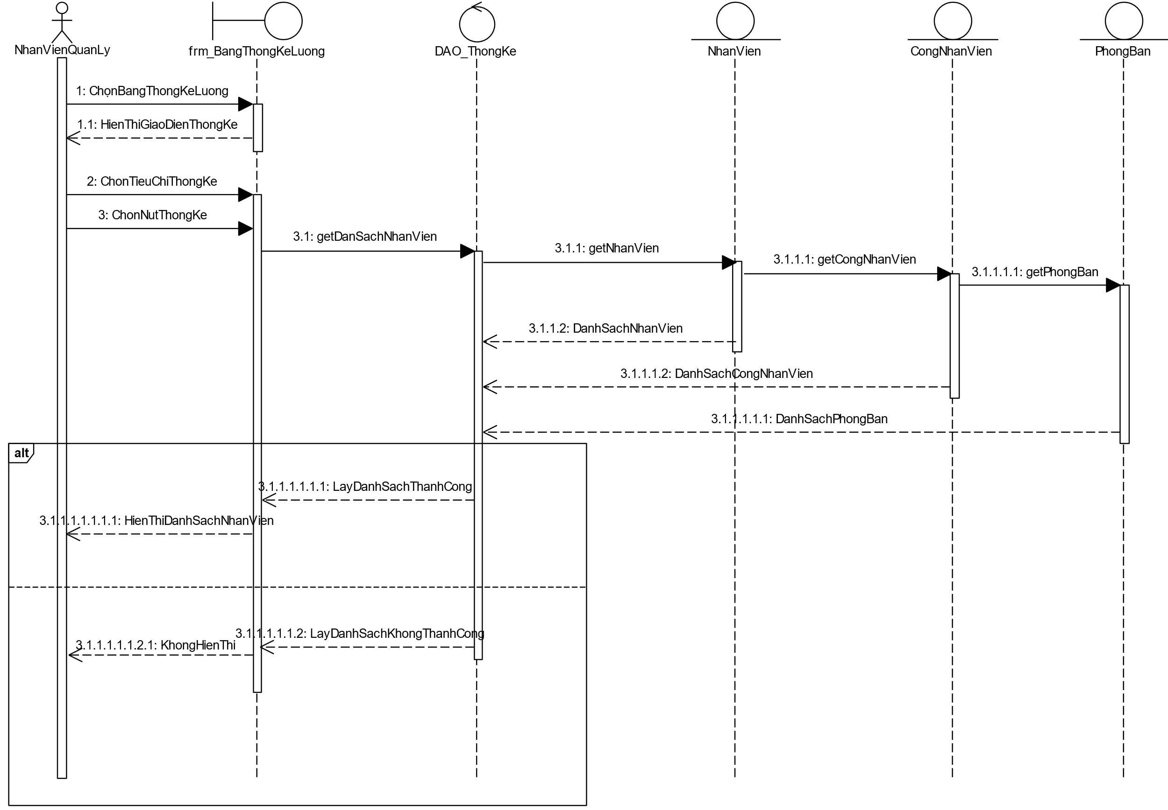

## UC006_ Thống kê lương biểu đồ

### Mô tả use case UC006

|  |  |
| --- | --- |
| **Tên use case:** Thống kê lương biểu đồ | |
| **Actor:** Nhân viên quản lý nhân sự | |
| **Mô tả:** Chức năng giúp nhân viên thống kê top 5 lương thợ làm đàn theo tháng và năm | |
| **Precondition:** Nhân viên quản lý nhân sự phải đăng nhập vào hệ thống | |
| **Postcondition:** Cập nhật lại biểu đồ lương và danh sách tổng sản phẩm làm được | |
| **Basic flow** | |
| **Nhân viên quản lý** | **Hệ thống** |
| 1. Nhân viên quản lý chọn chức năng biểu đồ trong menu đối tượng thống kê |  |
| 1. Nhân viên quản lý chọn tháng, chọn năm cần thống kê |  |
| 1. Nhân viên quản lý nhấn nút “Tính lương” |  |
|  | 1. Hệ thống kiểm tra tháng năm có hợp lệ |
|  | 1. Hệ thống đưa ra biểu đồ top 5 lương thợ làm đàn có trong hệ thống theo tháng năm được chọn |
|  | 1. Hệ thống cập nhật danh sách sản phẩm làm được tương ứng với top 5 lương thợ làm đàn có trong hệ thống theo tháng năm được chọn |
|  | 1. Hệ thống thông báo thống kê thành công, và cập nhật lại giao diện. |
| 1. Nhân viên quản lý nhấn xác nhận và kết thúc |  |
| **Alternative flow** |  |
|  | 3.1 Hệ thống thông báo tháng năm không phù hợp |
| 3.1.1 Nhấn xác nhận và Quay lại bước 1 |  |
| 3.2.1 Nhấn xác nhận và kết thúc |  |

### Biểu đồ

1. Sơ đồ Activity

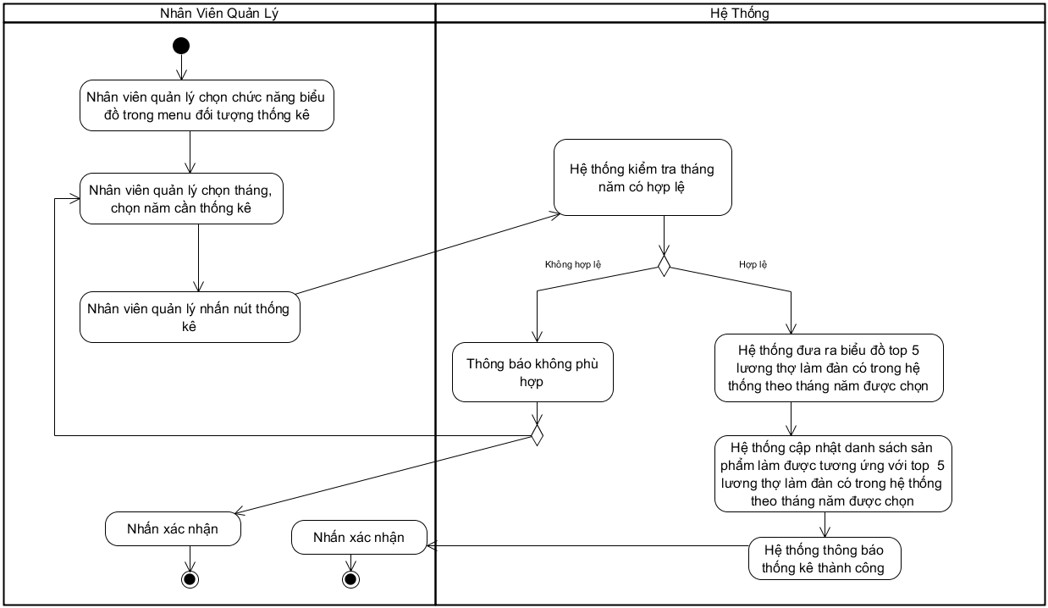

1. Sơ đồ Sequence

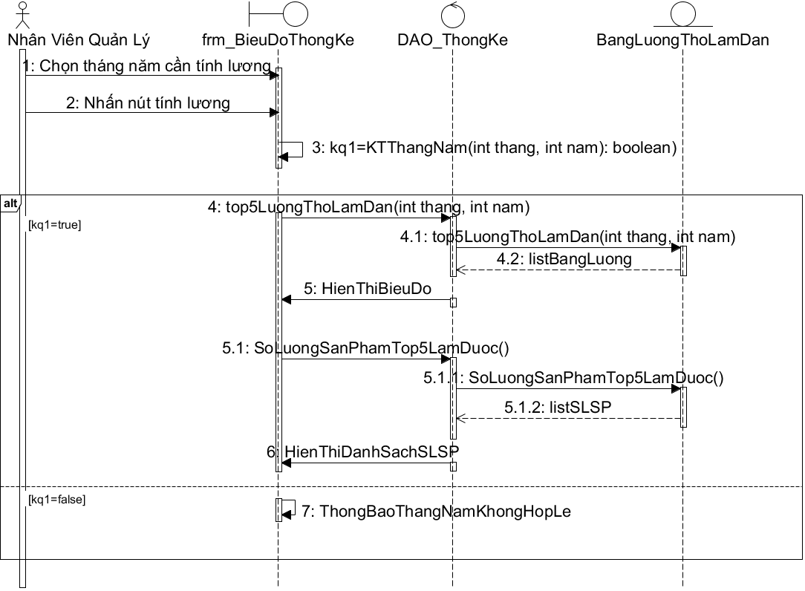

## UC007_ Chấm công Nhân Viên

### Mô tả use case UC007

|  |  |
| --- | --- |
| **Tên use case:** Chấm công nhân viên | |
| **Actor:** Nhân viên quản lý nhân sự | |
| **Mô tả:** Chức năng giúp chấm công nhân viên theo từng ngày | |
| **Precondition:** Nhân viên quản lý nhân sự phải đăng nhập vào hệ thống, chọn tính lương trong menu đối tượng nhân viên | |
| **Postcondition:** Cập nhật lại danh sách chấm công, cập nhật lại danh sách nhân viên chưa được chấm công theo ca làm vào ngày được chọn. Nếu thành công, bảng chấm công được tạo ra, cập nhật vào cơ sở dữ liệu | |
| **Basic flow** | |
| **Nhân viên quản lý** | **Hệ thống** |
| 1. Nhân viên quản lý chọn chức năng chấm công trong menu đối tượng nhân viên |  |
|  | 1. Hệ thống hiển thị danh sách nhân viên chưa chấm công theo ngày hiện tại. |
| 1. Nhân viên quản lý chọn chức năng chấm công mặc định hoặc chọn nhân viên cần chấm công. |  |
| 3.1.1 Chọn mặc định |  |
| 3.1.2 Nhấn chấm công |  |
|  | 3.1.3 Hệ thống sẽ chấm công tự động cho tất cả nhân viên trong danh sách. |
| 3.2.1 Nếu chọn nhân viên trên danh sách |  |
| 3.2.2 Nhân viên quản lý chọn trạng thái |  |
| 3.2.3 Nhập số giờ tăng ca. |  |
| 3.1.2 Nhấn chấm công |  |
|  | 1. Thông báo thành công và cập nhật danh sách chấm công nhân viên |
| 1. Nhân viên quản lý xác nhận và kết thúc. |  |
| **Alternative flow** | |
|  | 3.3.1 Thông báo lỗi |
| 3.3.2 Nhân viên quản lý xác nhận và kết thúc. |  |
|  | 3.2.4.1 Thông báo lỗi |
| 3.2.4.2a Nhân viên quản lý xác nhận và Quay lại bước 3 Nhân viên quản lý xác nhận và Quay lại bước 3 |  |
| 3.2.4.2a Nhân viên quản lý xác nhận và kết thúc. |  |
|  | 3.2.4.2 Thông báo không có nhân viên cần chấm công |
| 3.2.4.2 Nhân viên quản lý xác nhận và Quay lại bước 3 |  |

### Biểu đồ

1. Sơ đồ Activity

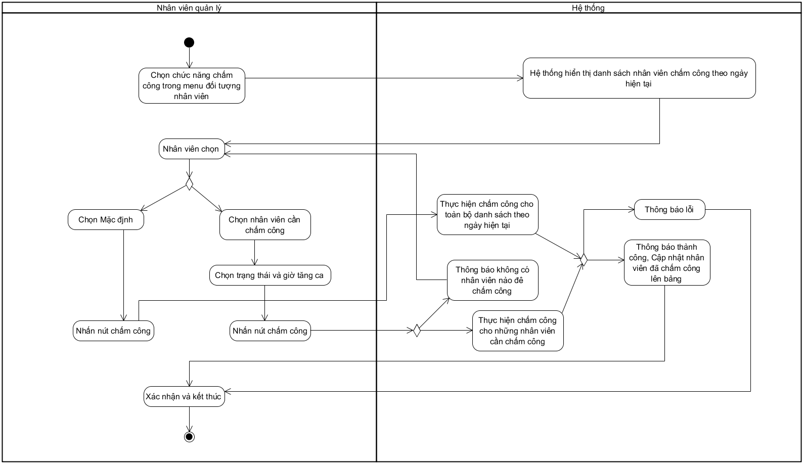

1. Sơ đồ Sequence

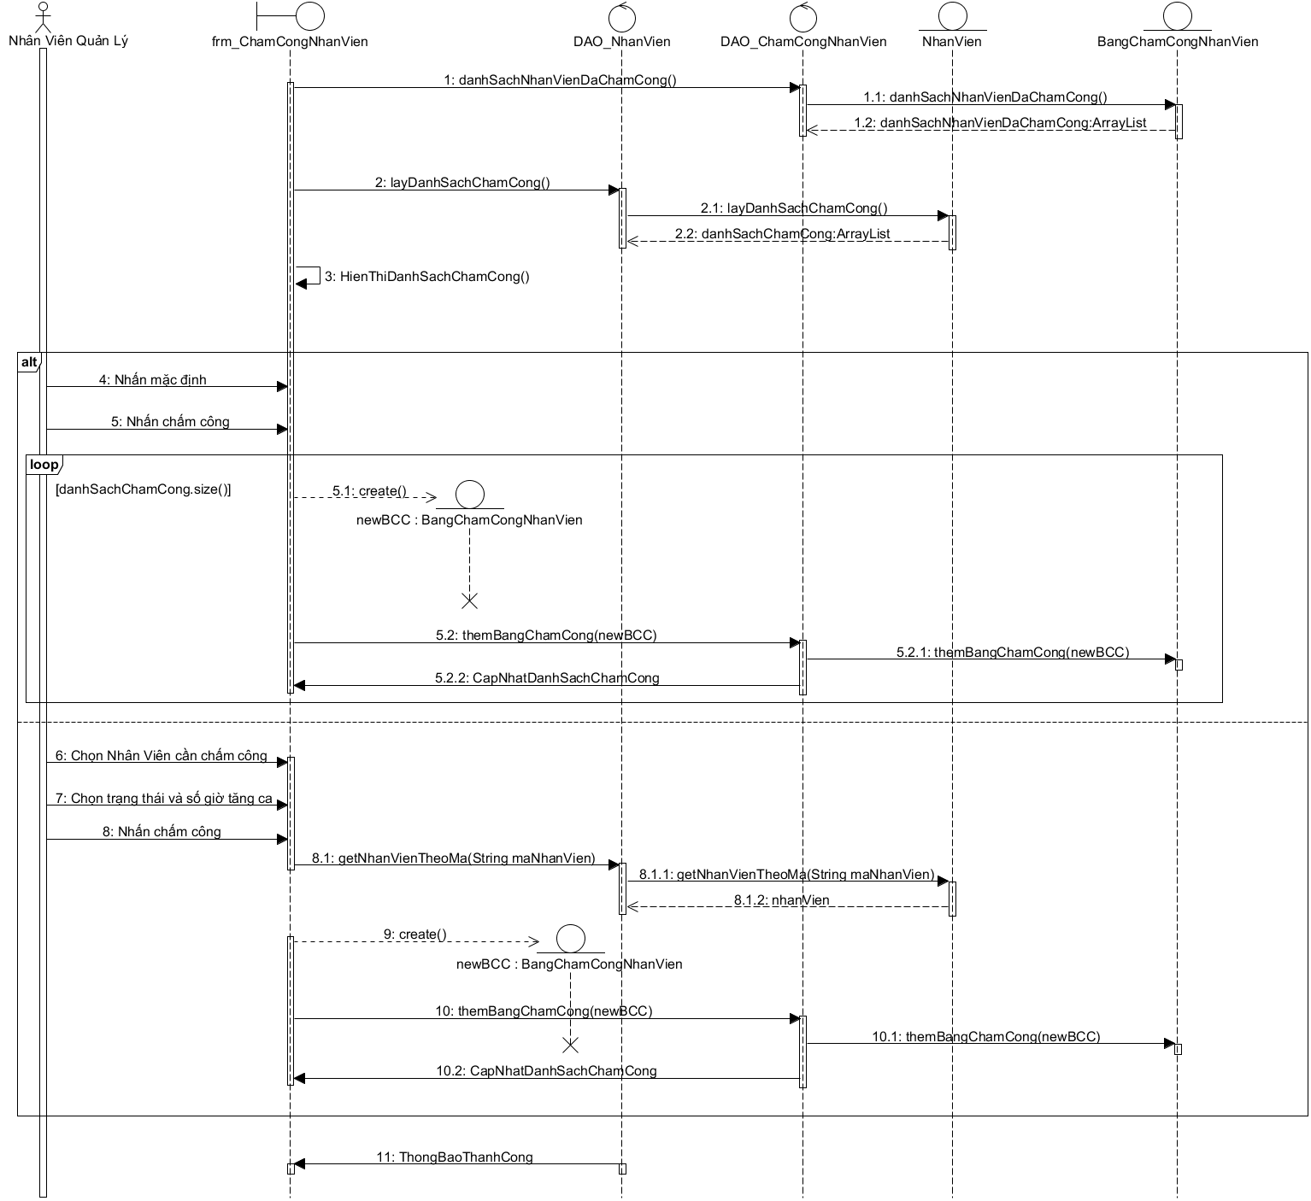

## UC008_ Thêm nhân viên

### Mô tả use case UC008

|  |  |
| --- | --- |
| **Tên use case:** Thêm nhân viên | |
| **Actor:** Nhân viên quản lý nhân sự | |
| **Mô tả:** Nhân viên quản lý có thể thêm một nhân viên mới vào database của hệ thống, bao gồm các thông tin như tên, mô tả, danh mục... | |
| **Precondition:** Nhân viên quản lý đã đăng nhập vào hệ thống , chọn mục quản lý nhân viên. | |
| **Postcondition:** Nhân viên mới được lưu vào database và hiển thị trên giao diện của hệ thống. | |
| **Basicflow** | |
| **Nhân viên quản lý** | **Hệ thống** |
| 1. Nhân viên quản lý chọn chức năng quản lý nhân viên |  |
|  | 1. Hệ thống hiển thị giao diện quản lý nhân viên |
| 1. Nhân viên quản lý nhập thông tin nhân viên mới |  |
| 1. Nhân viên quản lý chọn nút thêm nhân viên |  |
|  | 1. Hệ thống kiểm tra tính hợp lệ các thông tin của nhân viên mới. |
|  | 1. Hiển thị thông báo sau khi kiểm tra |
|  | 1. Use case kết thúc. |
| **Alternate flow** | |
|  | 5.1 Nếu thông tin thêm hợp lệ, hệ thống hiển thị thông báo thêm thành công |
|  | 5.2 Nếu thông tin nhân viên bị trống hoặc không hợp lệ, hệ thống hiển thị thông báo lỗi, yêu cầu nhập lại và quay về bước 3 |

### Biểu đồ

1. Sơ đồ Activity

1. Sơ đồ Sequence

## UC009_ Cập nhật nhân viên

### Mô tả use case UC009

|  |  |
| --- | --- |
| **Tên use case:** Cập nhật nhân viên | |
| **Actor:** Nhân viên quản lý nhân sự | |
| **Mô tả:** Nhân viên quản lý có thể cập nhật thông tin của một nhân viên đã có trong database của hệ thống, bao gồm các thông tin như tên, số điện thoại, … | |
| **Precondition:** Nhân viên quản lý đã đăng nhập vào hệ thống, chọn mục quản lý nhân viên. | |
| **Postcondition:** Nhân viên được cập nhật vào database và hiển thị trên giao diện của hệ thống. | |
| **Basicflow** | |
| **Nhân viên quản lý** | **Hệ thống** |
| 1. Nhân viên quản lý chọn chức năng quản lý nhân viên từ giao diện chính của hệ thống. |  |
|  | 1. Hệ thống hiển thị một giao diện quản lý nhân viên để Nhân viên quản lý cập nhật thông tin nhân viên |
| 1. Chọn nhân viên cần cập nhật |  |
| 1. Thay đổi thông tin cập nhật |  |
| 1. Chọn nút cập nhật |  |
|  | 1. Hệ thống kiểm tra tính hợp lệ của các thông tin sửa đổi. |
|  | 1. Hiển thị thông báo sau khi kiểm tra |
|  | 1. Use case kết thúc. |
| **Alternate flow** | |
|  | 5.1 Nếu hợp lệ, hệ thống cập nhật nhân viên vào database và hiển thị thông báo thành công cho Nhân viên quản lý. |
|  | 5.2 Nếu không hợp lệ, hệ thống hiển thị thông báo lỗi và yêu cầu Nhân viên quản lý sửa và quay lại bước 3. |

### Biểu đồ

1. Sơ đồ Activity

1. Sơ đồ Sequence

## UC010_ Tính lương thợ làm đàn

### Mô tả use case UC010

|  |  |
| --- | --- |
| **Tên use case:** Tính lương thợ làm đàn | |
| **Actor:** Nhân viên quản lý nhân sự | |
| **Mô tả:** Chức năng giúp tính lương của thợ làm đàn theo tháng | |
| **Precondition:** Nhân viên quản lý nhân sự phải đăng nhập vào hệ thống thành công | |
| **Postcondition:** Nếu thành công, hiển thị bảng lương | |
| **Basic flow** | |
| **Nhân viên quản lý** | **Hệ thống** |
| 1. Nhân viên quản lý chọn tháng, chọn năm cần tính lương |  |
| 1. Nhân viên quản lý nhấn nút “Tính lương” |  |
|  | 1. Hệ thống kiểm tra tháng năm có hợp lệ |
|  | 1. Hệ thống tính lương của tất cả các thợ làm đàn có trong hệ thống theo tháng năm được chọn |
|  | 1. Hệ thống ghi thông tin tính lương của từng thợ làm đàn vào cơ sở dữ liệu |
|  | 1. Hệ thống thông báo tính lương thành công, và cập nhật lại giao diện. |
| 1. Nhân viên quản lý nhấn xác nhận và kết thúc |  |
| **Alternative flow** | |
|  | 3.1 Hệ thống thông báo tháng năm không phù hợp |
| 3.1.1 Nhấn xác nhận và Quay lại bước 1 |  |
| 3.2.1 Nhấn xác nhận và kết thúc |  |

### Biểu đồ

1. Sơ đồ Activity

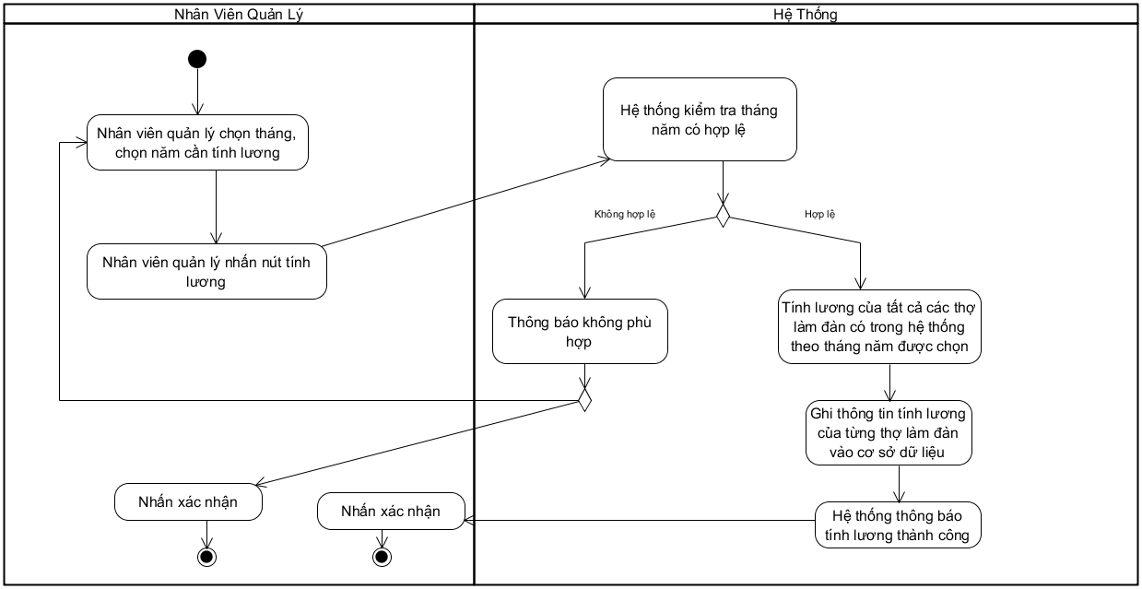

1. Sơ đồ Sequence

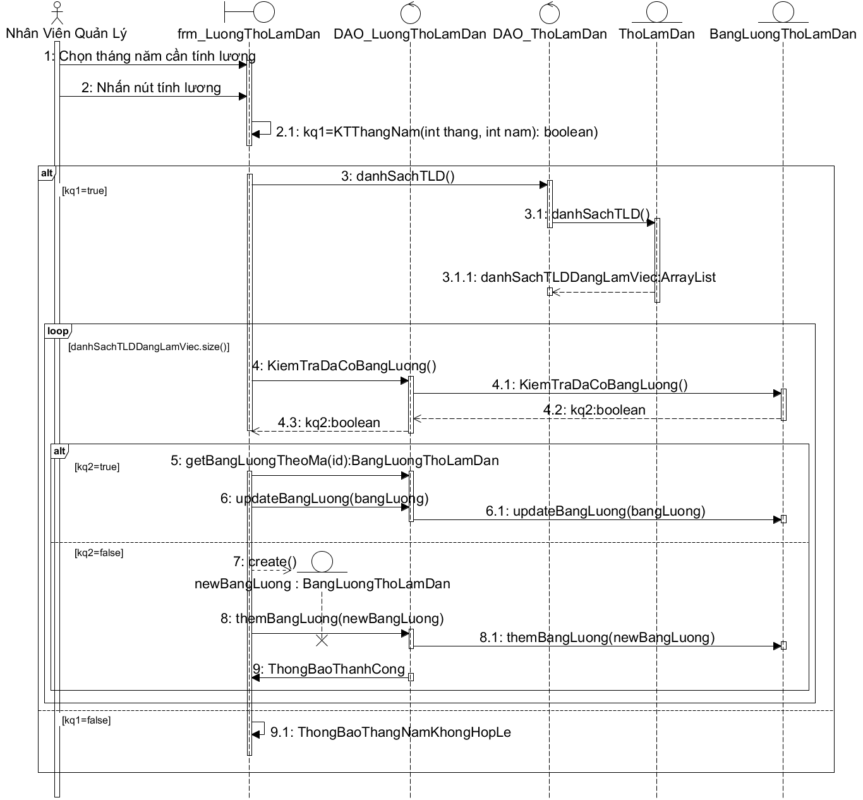

## UC011_ Thêm thợ làm đàn

### Mô tả use case UC011

|  |  |
| --- | --- |
| **Tên use case:** Thêm thợ làm đàn | |
| **Actor:** Nhân viên quản lý nhân sự | |
| **Mô tả:** Nhân viên quản lý có thể thêm một thợ làm đàn mới vào database của hệ thống, bao gồm các thông tin như tên, số điện thoại, … | |
| **Precondition:** Nhân viên quản lý đã đăng nhập vào hệ thống , chọn mục quản lý thợ làm đàn. | |
| **Postcondition:** thợ làm đàn mới được lưu vào database và hiển thị trên giao diện của hệ thống. | |
| **Basicflow** | |
| **Nhân viên quản lý** | **Hệ thống** |
| 1. Nhân viên quản lý chọn chức năng quản lý thợ làm đàn |  |
|  | 1. Hệ thống hiển thị giao diện quản lý thợ làm đàn |
| 1. Nhân viên quản lý nhập thông tin thợ làm đàn mới |  |
| 1. Nhân viên quản lý chọn nút thêm thợ làm đàn |  |
|  | 1. Hệ thống kiểm tra tính hợp lệ các thông tin của thợ làm đàn mới. |
|  | 1. Hiển thị thông báo sau khi kiểm tra |
|  | 1. Use case kết thúc. |
| **Alternate flow** | |
|  | 5.1 Nếu thông tin thêm hợp lệ, hệ thống hiển thị thông báo thêm thành công |
|  | 5.2 Nếu thông tin thợ làm đàn bị trống hoặc không hợp lệ, hệ thống hiển thị thông báo lỗi, yêu cầu nhập lại và quay về bước 3 |

### Biểu đồ

1. Sơ đồ Activity

1. Sơ đồ Sequence

## UC012_ Cập nhật thợ làm đàn

### Mô tả use case UC012

|  |  |
| --- | --- |
| **Tên use case:** Cập nhật thợ làm đàn | |
| **Actor:** Nhân viên quản lý nhân sự | |
| **Mô tả:** Nhân viên quản lý có thể cập nhật thông tin của một thợ làm đàn đã có trong database của hệ thống, bao gồm các thông tin như tên, số điện thoại,… | |
| **Precondition:** Nhân viên quản lý đã đăng nhập vào hệ thống, chọn mục quản lý thợ làm đàn. | |
| **Postcondition:** Thợ làm đàn được cập nhật vào database và hiển thị trên giao diện của hệ thống. | |
| **Basicflow** | |
| **Nhân viên quản lý** | **Hệ thống** |
| 1. Nhân viên quản lý chọn chức năng quản lý thợ làm đàn từ giao diện chính của hệ thống. |  |
|  | 1. Hệ thống hiển thị một giao diện quản lý thợ làm đàn để Nhân viên quản lý cập nhật thông tin thợ làm đàn |
| 1. Chọn thợ làm đàn cần cập nhật |  |
| 1. Thay đổi thông tin cập nhật |  |
| 1. Chọn nút cập nhật |  |
|  | 1. Hệ thống kiểm tra tính hợp lệ của các thông tin sửa đổi. |
|  | 1. Hiển thị thông báo sau khi kiểm tra |
|  | 1. Use case kết thúc. |
| **Alternate flow** | |
|  | 5.1 Nếu hợp lệ, hệ thống cập nhật thợ làm đàn vào database và hiển thị thông báo thành công cho Nhân viên quản lý. |
|  | 5.2 Nếu không hợp lệ, hệ thống hiển thị thông báo lỗi và yêu cầu Nhân viên quản lý sửa và quay lại bước 3. |

### Biểu đồ

1. Sơ đồ Activity

1. Sơ đồ Sequence

## UC013_ Phân Công vào công đoạn

### Mô tả use case UC013

|  |  |
| --- | --- |
| **Tên use case**: Phân công | |
| **Actor**:Nhân viên quản lý sản xuất | |
| **Mô tả**: Use case cho phép quản lý thực hiện việc phân công công đoạn cho thợ làm đàn | |
| **Precondition**: Đăng nhập dưới thân phận quản lý sản xuất | |
| **Poscondition**: Hệ thống thông báo phân công thành công | |
| **Basic flow** | |
| **Nhân viên quản lý** | **Hệ Thống** |
|  | 1. Hệ thống hiển thị giao diện phân công gồm bảng danh sách cong đoạn, bảng danh sách thợ làm đàn, thông tin phân công ,bảng danh sách phân công và chức năng: phân công |
| 1. Quản lý chọn công đoạn muốn phân công |  |
| 1. Quản lý chọn thợ làm đàn được phân công |  |
| 1. Quản lý bấm nút “Phân công” |  |
| 1. Quản lý điền các thông tin phân công trong phần thông tin phân công |  |
| 1. Quản lý bấm nút “Lưu” |  |
|  | 1. Hệ thống kiểm tra thông tin công đoạn được chọn đã được phân công chưa và kiểm tra số lượng sản phẩm phải trên 50 |
|  | 1. Nếu hợp lệ, hệ thống thêm thông tin phân công vào cơ sở dữ liệu |
|  | 1. Hệ thống thông báo phân công thành công |
| **Alternative flow** | |
| 1. Quản lý bấm nút “Hủy” |  |
|  | 1. Hệ thống quay lại bước 1 |
|  | 1. Hệ thống thông báo lỗi cho quản lý |
| 1. Quản lý nhập lại thông tin và nhấn nút “Lưu” |  |
|  | 1. Hệ thống quay lại bước 7 |

### Biểu đồ

1. Sơ đồ Activity

1. Sơ đồ Sequence

## UC014_ Tìm kiếm nhân viên

### Mô tả use case UC014

|  |  |
| --- | --- |
| **Tên use case**: Tìm kiếm nhân viên | |
| **Actor**: Nhân viên quản lý nhân sự | |
| **Mô tả**: Use case thực hiện việc tìm kiếm nhân viên theo một trong các tiêu chí: họ tên, mã số, chức vụ, phòng ban,... | |
| **Precondition**: Nhân viên quản lý đã đăng nhập vào hệ thống, chọn mục tìm kiếm nhân viên | |
| **Postcondition**: Nhân viên được tìm kiếm và hiển thị trên giao diện của hệ thống. | |
| **Basic flow** | |
| **Nhân viên quản lý** | **Hệ thống** |
| 1. Nhân viên quản lý chọn chức năng tìm kiếm |  |
|  | 1. Hệ thống hiển thị một giao diện tìm kiếm nhân viên |
| 1. Nhập từ khóa tìm kiếm vào các mục tìm kiếm nhân viên |  |
| 1. Người nhân viên quản lý chọn nút tìm kiếm nhân viên |  |
|  | 1. Hệ thống kiểm tra tính hợp lệ của các thông tin tìm kiếm. |
|  | 1. Hệ thống hiển thị thông tin nhân viên |
|  | 1. Use case kết thúc. |
| **Alternative flow** | |
|  | 5.1 Nếu thông tin tìm kiếm bị trống hoặc không hợp lệ, hệ thống hiển thị thông báo lỗi, yêu cầu nhập lại |

### Biểu đồ

1. Sơ đồ Activity

1. Sơ đồ Sequence

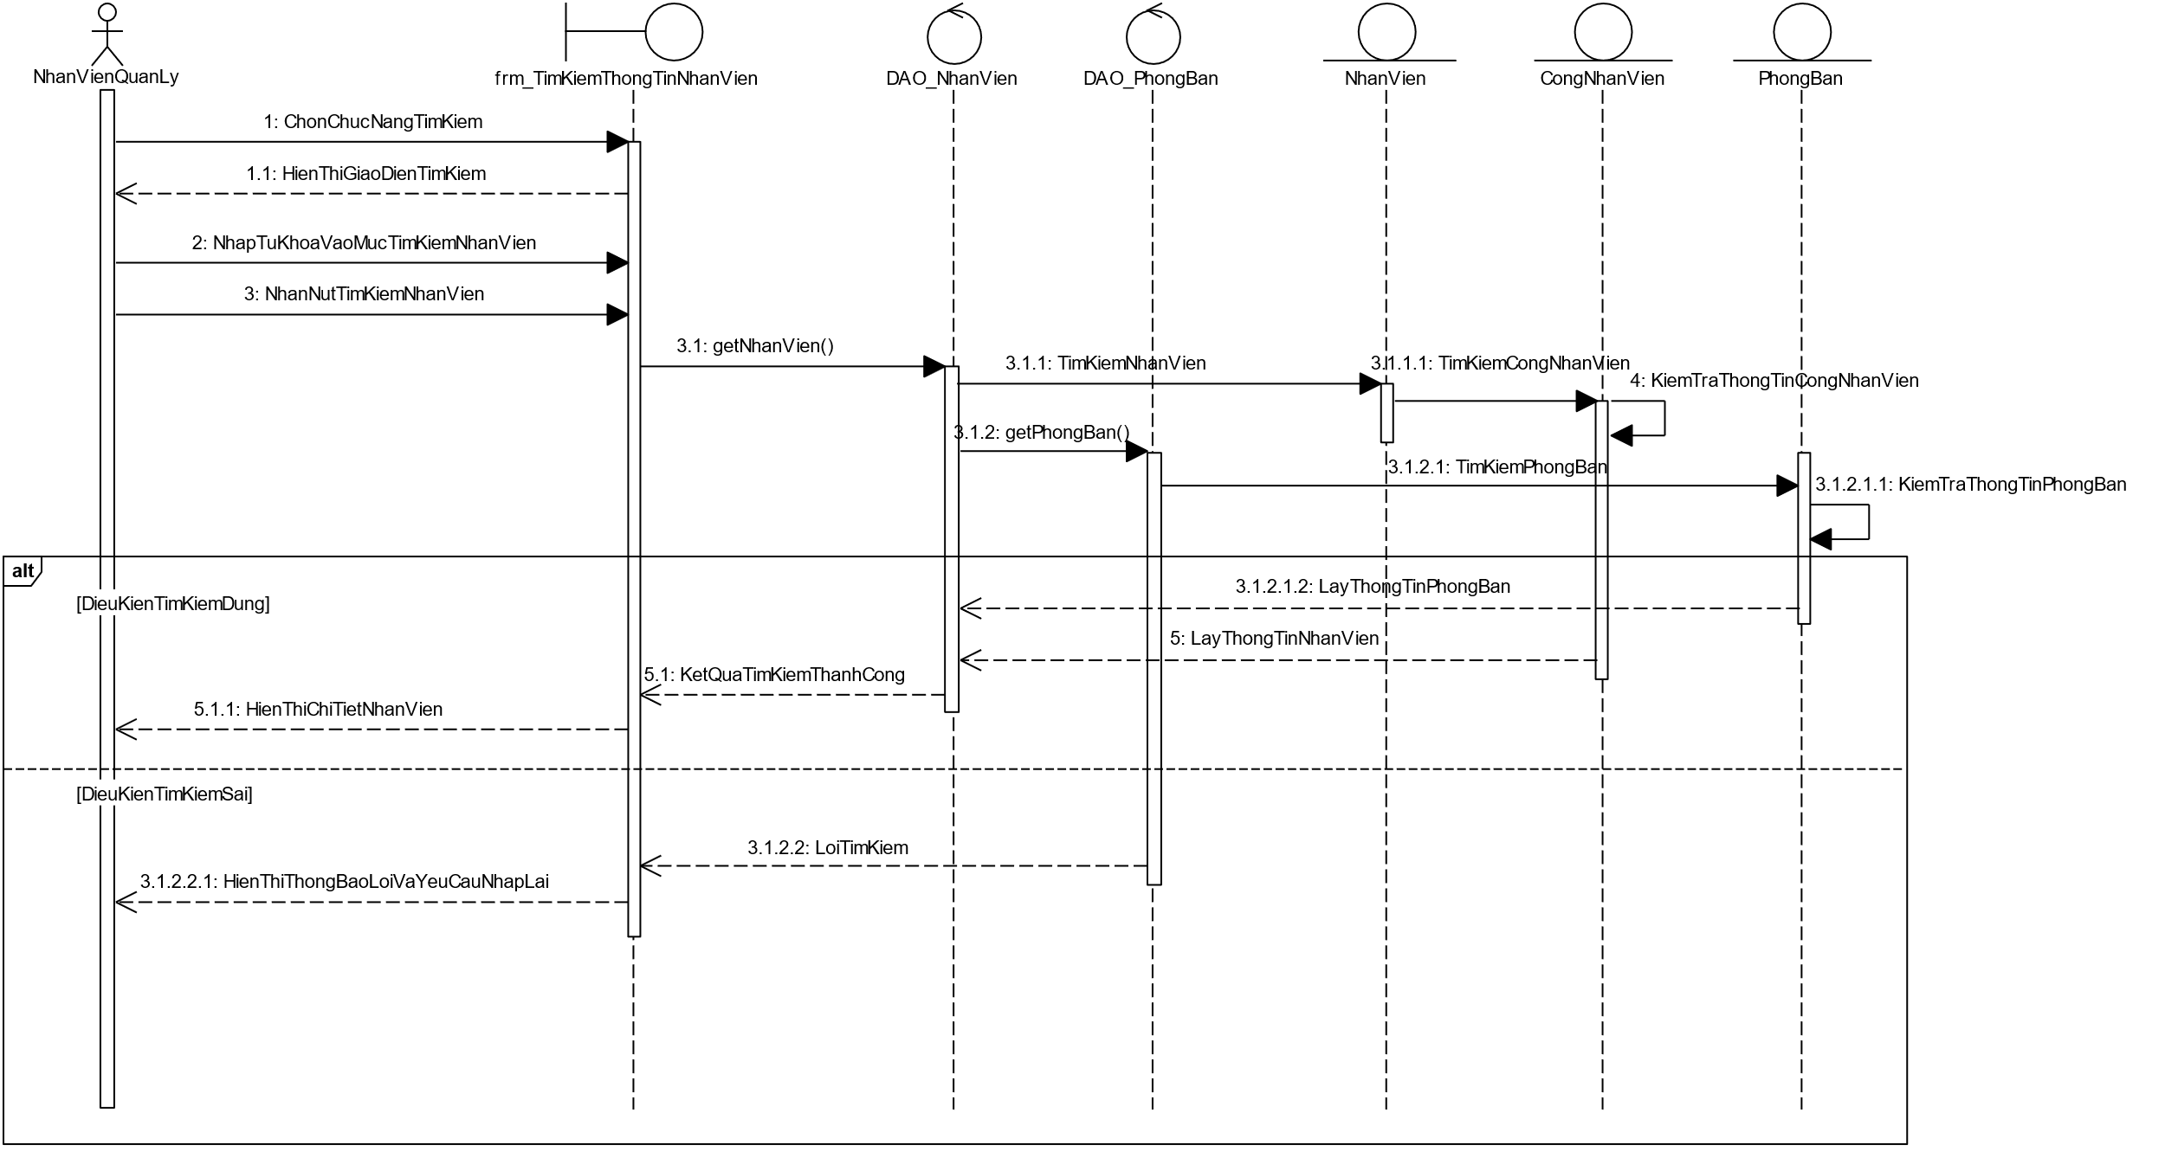

## UC015_ Tìm kiếm sản phẩm

### Mô tả use case UC015

|  |  |
| --- | --- |
| **Tên use case**: Tìm kiếm sản phẩm | |
| **Actor**: Nhân viên quản lý sản xuất | |
| **Mô tả**: Use case cho phép quản lý thực hiện việc tìm kiếm sản phẩm dựa vào các thuộc tính | |
| **Precondition**: Đăng nhập dưới thân phận quản lý sản xuất | |
| **Poscondition**: Hiển thị kết quả tìm kiếm | |
| **Basic flow** | |
| **Nhân viên quản lý** | **Hệ thống** |
|  | 1. Hệ thống hiển thị giao diện tìm kiếm sản phẩm bao gồm bảng các thuộc tính sản phẩm để tìm kiếm và bảng kết quả tìm kiếm |
|  | 1. Hệ thống hiển thị danh sách sản phẩm |
| 1. Quản lý nhập thông tin của thuộc tính muốn tìm kiếm dựa vào các thuộc tính đó |  |
| 1. Quản lý bấm nút “Tìm kiếm” |  |
|  | 1. Hệ thống lọc sản phẩm dựa vào các thông tin được nhập |
|  | 1. Nếu tìm thấy được sản phẩm, hệ thống thông báo tìm thấy sản phẩm |
|  | 1. Hệ thống hiển thị kết quả tìm kiếm trong bảng kết quả tìm kiếm |
| **Alternative flow** | |
|  | 1. Nếu không tìm thấy sản phẩm, hệ thống thông báo không có sản phẩm nào phù hợp với các thuộc tính được nhập |
| * 1. Quản lý nhập lại thông tin và nhấn nút “Tìm kiếm” |  |

### Biểu đồ

1. Sơ đồ Activity

1. Sơ đồ Sequence

## UC016_ Tìm kiếm thợ làm đàn

### Mô tả use case UC016

|  |  |
| --- | --- |
| **Tên use case**: Tìm kiếm thợ làm đàn | |
| **Actor**: Nhân viên quản lý nhân sự | |
| **Mô tả**: Use case thực hiện việc tìm kiếm nhân viên theo một trong các tiêu chí: họ tên, mã số, chức vụ,... | |
| **Precondition**: Nhân viên quản lý đã đăng nhập vào hệ thống và chọn mục tìm kiếm thợ làm đàn | |
| **Postcondition**: Nhân viên được tìm kiếm và hiển thị trên giao diện của hệ thống. | |
| **Basic flow** | |
| **Nhân viên quản lý** | **Hệ thống** |
| 1. Nhân viên quản lý chọn chức năng tìm kiếm thợ làm đàn |  |
|  | 1. Hệ thống hiển thị một giao diện tìm kiếm thợ làm đàn |
| 1. Nhân viên quản lý nhập từ khóa vào các mục tìm kiếm thợ làm đàn |  |
| 1. Nhấn chọn nút tìm kiếm thợ làm đàn |  |
|  | 1. Hệ thống kiểm tra tính hợp lệ của các thông tin tìm kiếm. |
|  | 1. Hệ thống hiển thị thông tin thợ làm đàn |
|  | 1. Use case kết thúc. |
| **Alternative flow** | |
|  | 5.1 Nếu thông tin tìm kiếm bị trống hoặc không hợp lệ, hệ thống hiển thị thông báo lỗi, yêu cầu nhập lại |

### Biểu đồ

1. Sơ đồ Activity

1. Sơ đồ Sequence

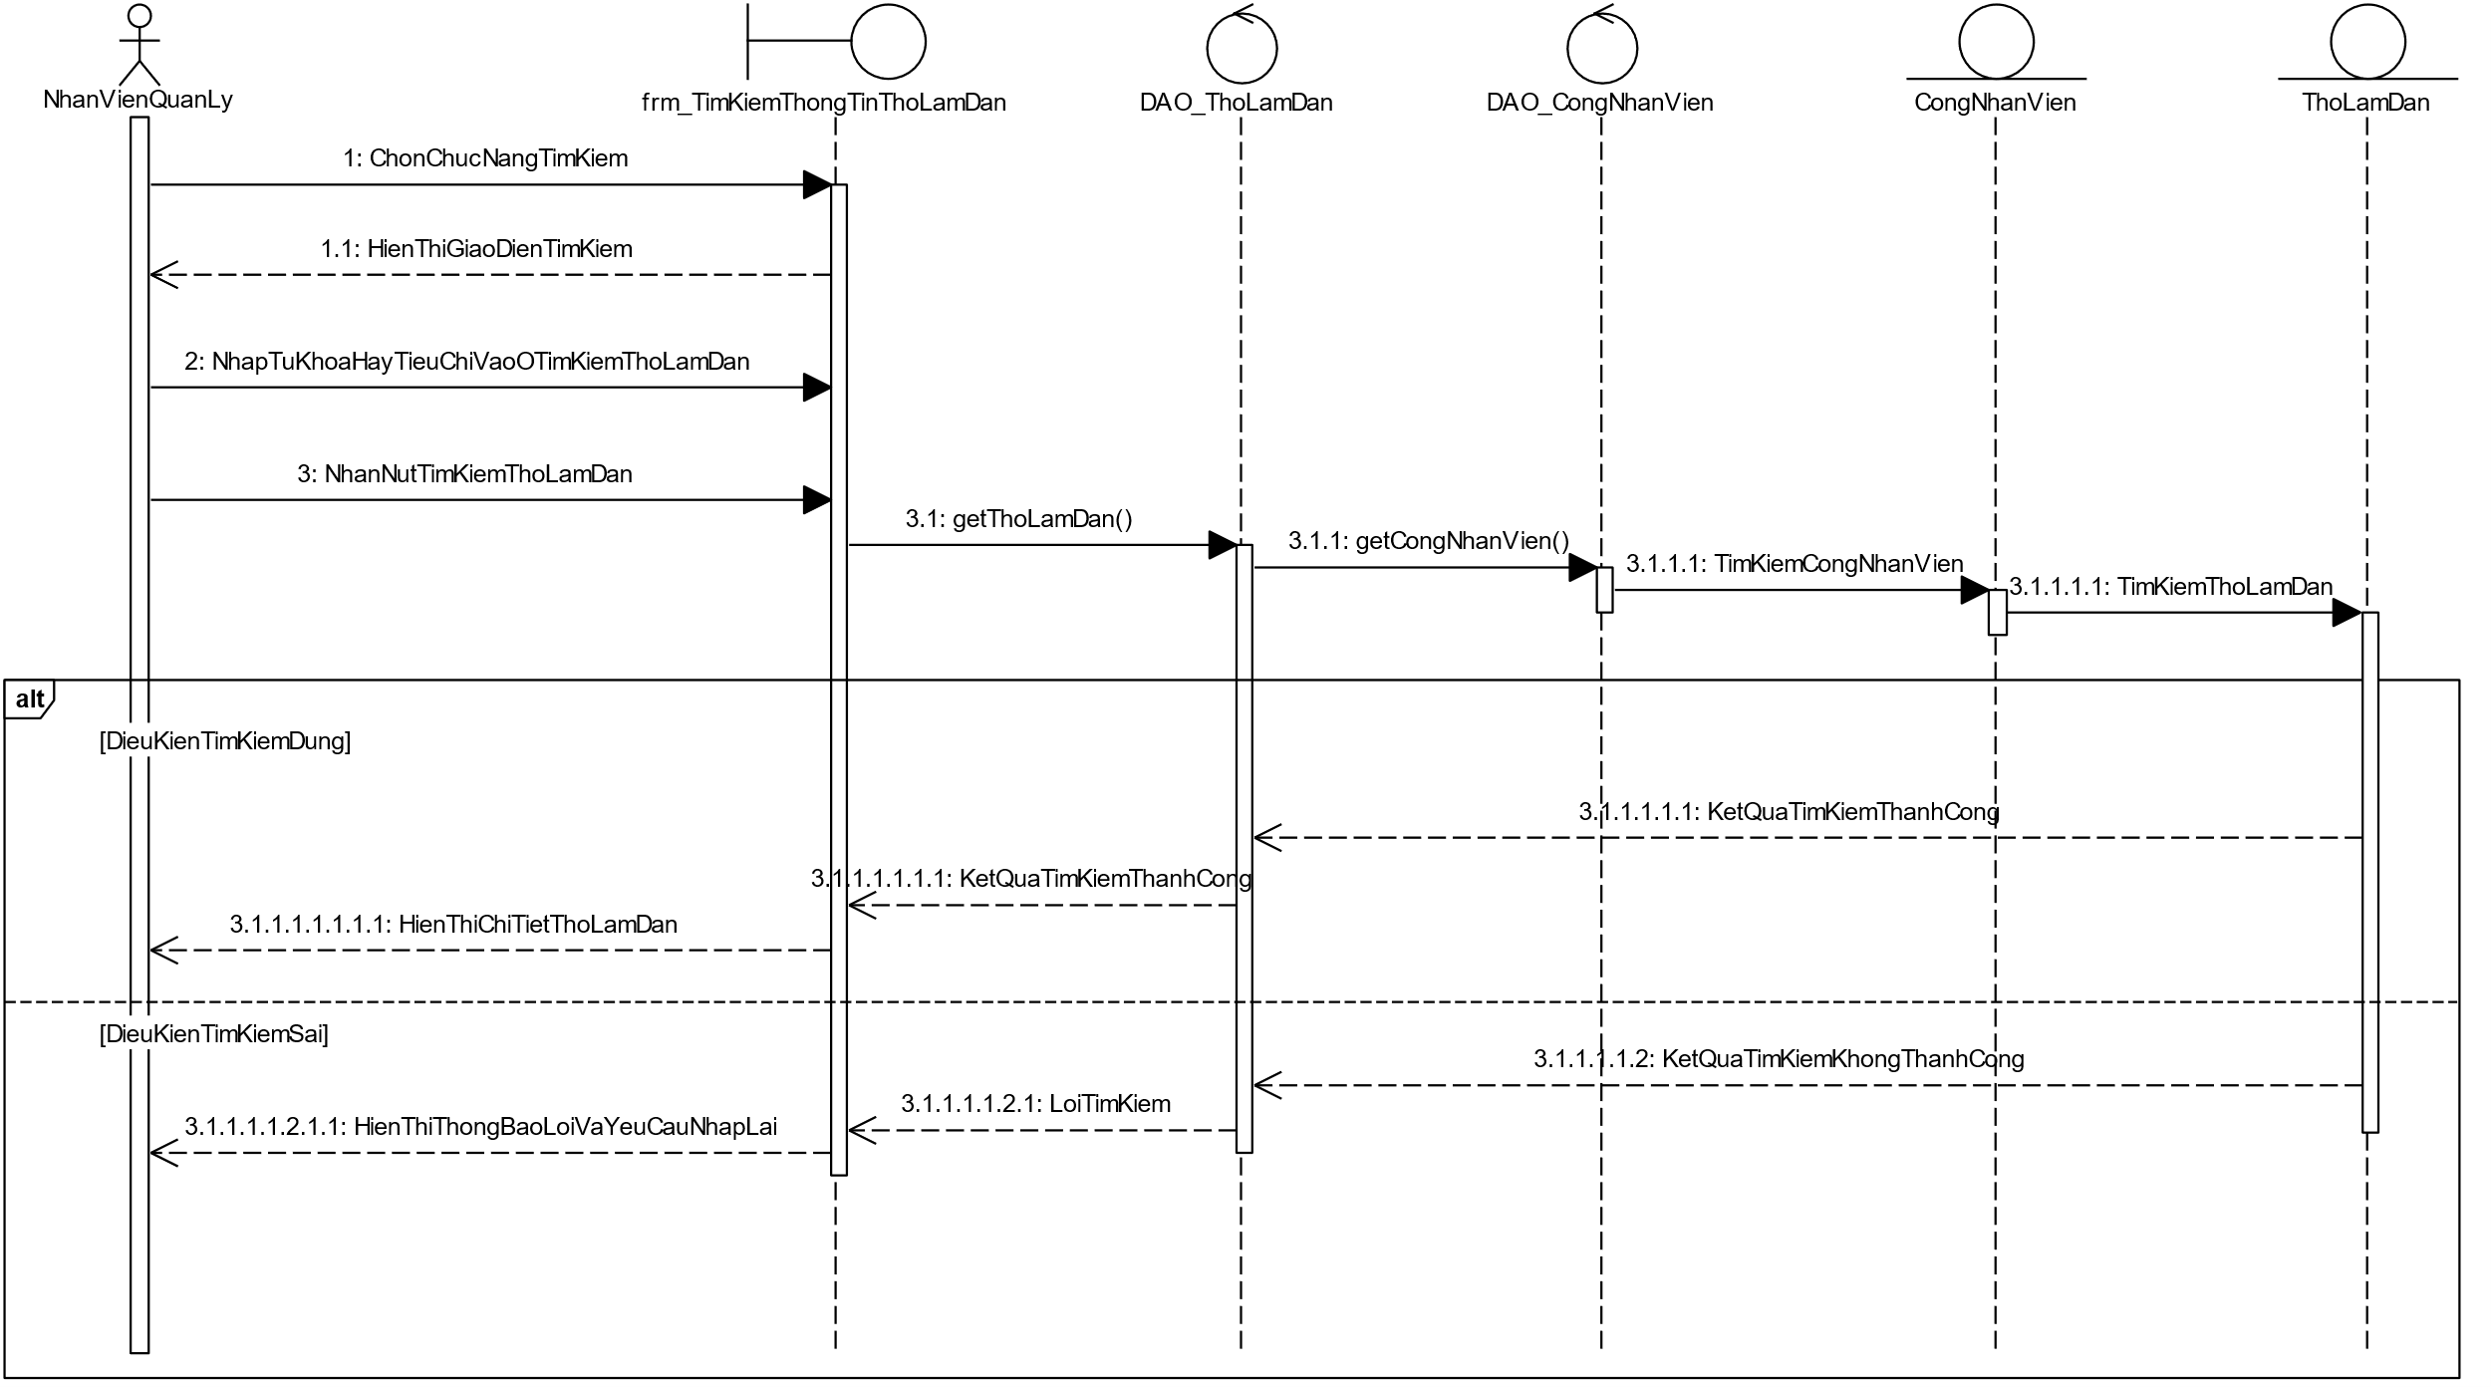

## UC017_ Thêm công đoạn

### Mô tả use case UC017

|  |  |
| --- | --- |
| **Tên use case**: Thêm công đoạn | |
| **Actor**: Quản lý | |
| **Mô tả**: Use case cho phép quản lý thực hiện việc thêm công đoạn cho sản phẩm | |
| **Precondition**: Đăng nhập dưới thân phận quản lý sản xuất | |
| **Poscondition**: Hệ thống thông báo thêm thành công | |
| **Basic flow** | |
| **Actor** | **system** |
|  | 1. Hệ thống hiển thị giao diện quản lý công đoạn gồm bảng danh sách sản phẩm, thông tin công đoạn ,bảng danh sách công đoạn và các chức năng: thêm, sửa |
| 1. Quản lý chọn sản phẩm muốn thêm công đoạn |  |
| 1. Quản lý bấm nút “Thêm” |  |
| 1. Quản lý điền các thông tin của công đoạn trong phần thông tin công đoạn |  |
| 1. Quản lý bấm nút “Lưu” |  |
|  | 1. Hệ thống kiểm tra có trùng công đoạn của cùng 1 sản phẩm và kiểm tra gía công đoạn phải trên 0 |
|  | 1. Nếu hợp lệ, hệ thống thêm công đoạn vào cơ sở dữ liệu |
|  | 1. Hệ thống thông báo thêm thành công |
| **Alternative flow** | |
| * 1. Quản lý bấm nút “Hủy” |  |
|  | * 1. Hệ thống quay lại bước 1 |
|  | * 1. Hệ thống thông báo lỗi cho quản lý |
| * 1. Quản lý nhập lại thông tin và nhấn nút “Lưu” |  |
|  | * 1. Hệ thống quay lại bước 5 |

### Biểu đồ

1. Sơ đồ Activity

1. Sơ đồ Sequence

## UC018_ Cập nhật thông tin công đoạn

### Mô tả use case UC018

|  |  |
| --- | --- |
| **Tên use case**: Sửa công đoạn | |
| **Actor**: Nhân viên quản lý sản xuất | |
| **Mô tả**: Use case cho phép quản lý thực hiện việc sửa thông tin công đoạn | |
| **Precondition**: Đăng nhập dưới thân phận quản lý sản xuất | |
| **Poscondition**: Hệ thống lưu thông tin công đoạn được sửa vào cơ sở dữ liệu | |
| **Basic flow** | |
| **Actor** | **system** |
|  | 1. Hệ thống hiển thị giao diện quản lý công đoạn gồm bảng danh sách sản phẩm, thông tin công đoạn ,bảng danh sách công đoạn và các chức năng: thêm, sửa |
| 1. Quản lý chọn công đoạn muốn sửa trong bảng danh sách công đoạn |  |
| 1. Quản lý bấm nút “Sửa thông tin” |  |
| 1. Quản lý điền các thông tin của công đoạn trong phần thông tin công đoạn |  |
| 1. Quản lý bấm nút “Lưu” |  |
|  | 1. Hệ thống kiểm tra có trùng công đoạn của cùng 1 sản phẩm và giá công đoạn không được là số âm |
|  | 1. Nếu hợp lệ, hệ thống lưu thông tin công đoạn mới được sửa vào cơ sở dữ liệu |
|  | 1. Hệ thống thông báo sửa thông tin thành công |
| **Alternative flow** | |
| 1. Quản lý bấm nút “Hủy” |  |
|  | 1. Hệ thống quay lại bước 1 |
|  | 1. Hệ thống thông báo lỗi cho quản lý |
| 1. Quản lý nhập lại thông tin và nhấn nút “Lưu” |  |
|  | 1. Hệ thống quay lại bước 5 |

### Biểu đồ

1. Sơ đồ Activity

1. Sơ đồ Sequence

# **BIỂU ĐỒ LỚP:**

## Biểu đồ lớp (Entity):

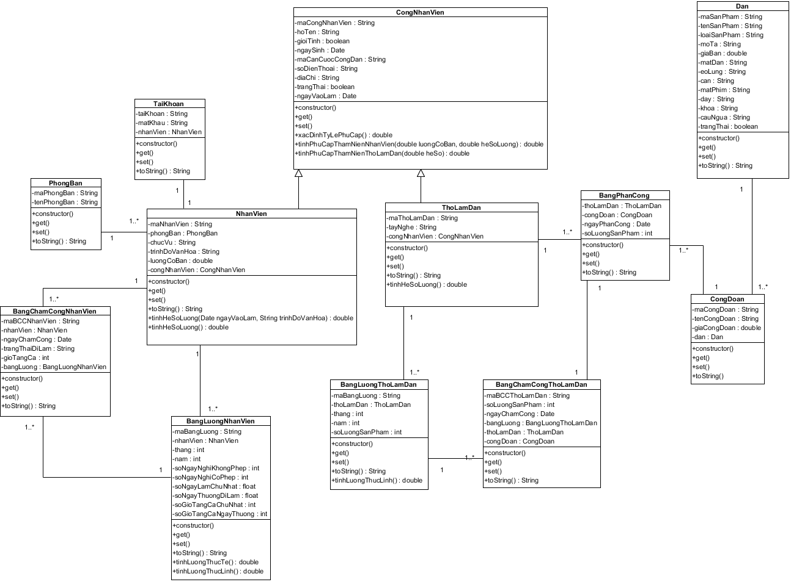

## Biểu đồ lớp tổng quát:

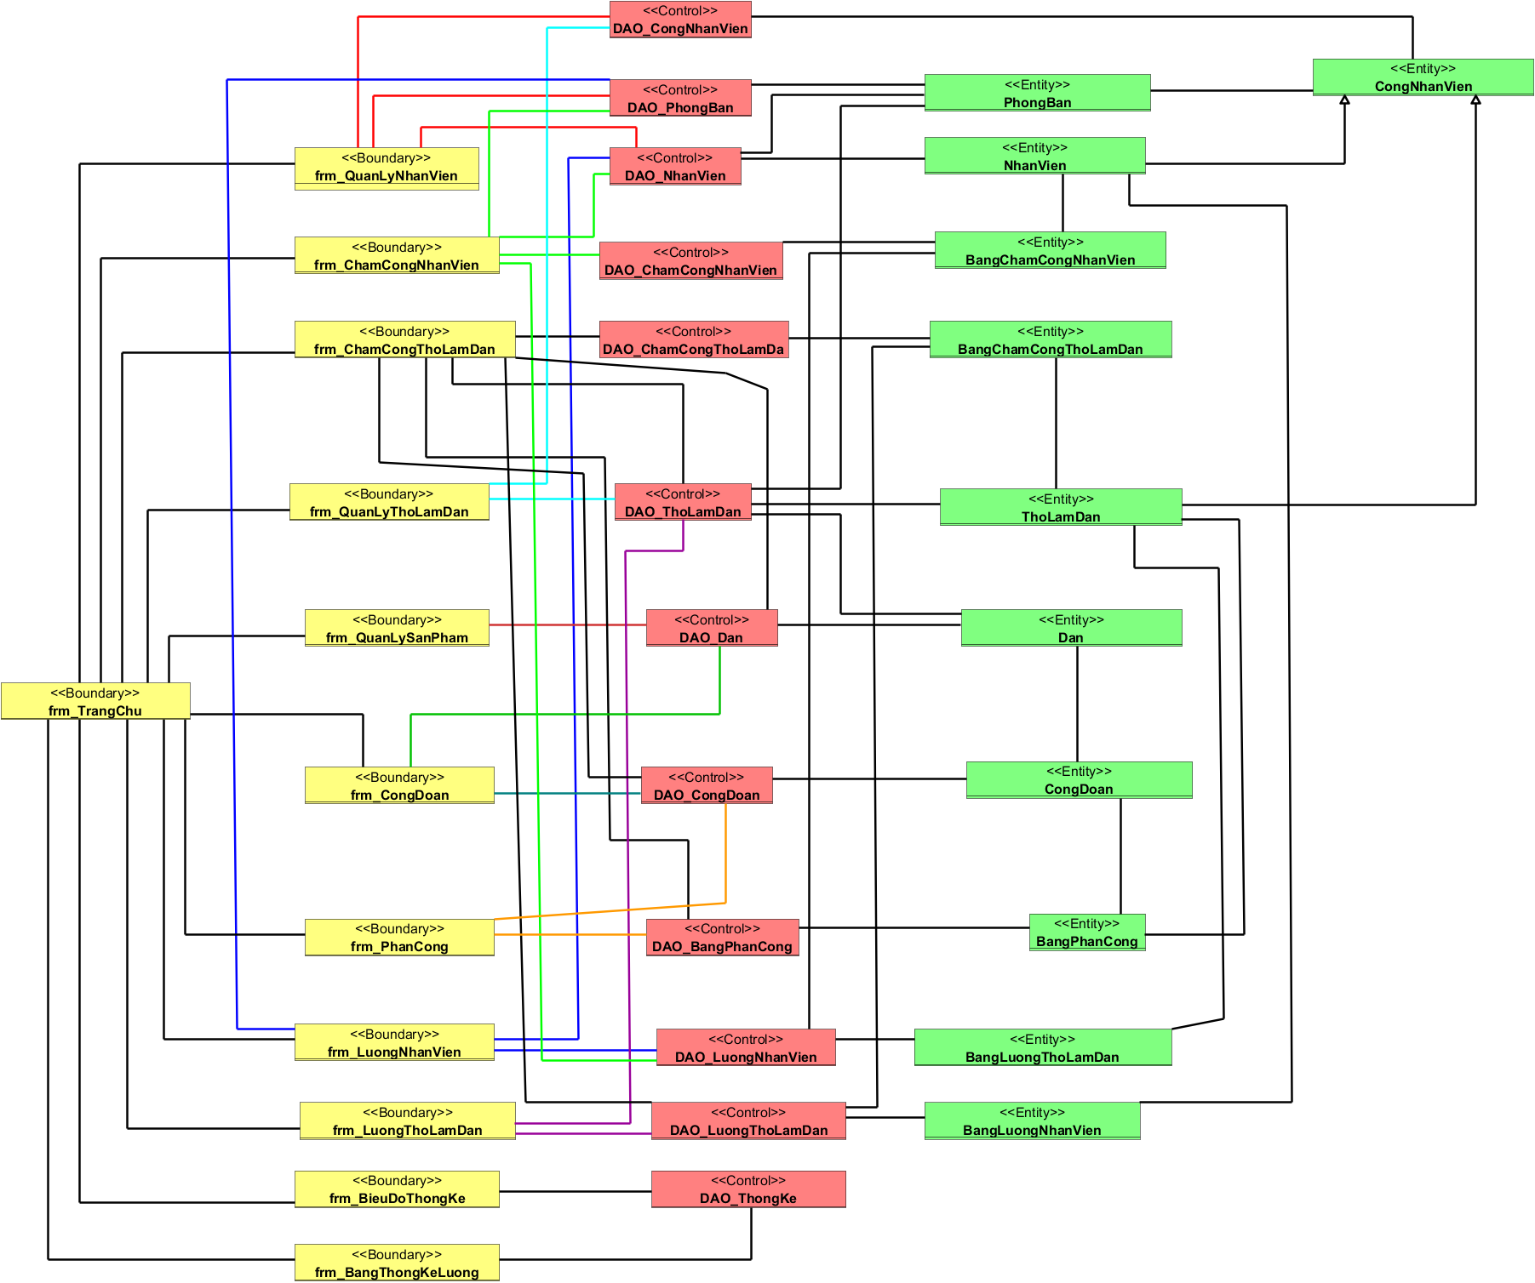

Link Nhật Ký:

<https://docs.google.com/spreadsheets/d/1vtXmG5A5RxyX6qo6qUdbmdaTZf8vQRsi9HWfc8dg_ew/edit?usp=sharing>